Dzień 5 – 15.05.2020 r.
ŁĄKA W MAJU– „Ślimak, ślimak pokaż rogi”
Drodzy Rodzice oto propozycja zabaw i ćwiczeń na piątek 15.05.2020 r. Życzymy miłej zabawy.

I. Posłuchaj wiersza „Zawsze z domem ruszam w drogę”
Nie każdemu się uda
nie każdemu się zdarzy,
nie każdy należy
do takich szczęściarzy
jak ja:
siłacz nad siłacze!
Kto się ze mną zmierzy? Proszę:
(choćby w to nie wierzył !)
gdy mnie ktoś odwiedzi w domu,
bo gość miły – w każdej porze
gospodarza zostać może
dom na plecach nosze.
Dom wygodny, suchy, trwały
nie za duży, nie za mały
Choć mam tylko jedna nogę
zawsze z domem ruszam w drogę
Z domem chodzę , z domem śpię
Z domem tańczę jeśli śpie
Zawodu nie zrobię nikomu
Czy to szczęście, czy to bieda,
jeśli z domu wyjść się nie da.

II. Omówienie wyglądu ślimaka winniczka
Obejrzyj ilustracje; wskaż i nazwij poszczególne części jego ciała. Zwróć uwagę na sposób poruszania się i zostawianie za sobą śluzu; charakterystyczny kształt muszli.

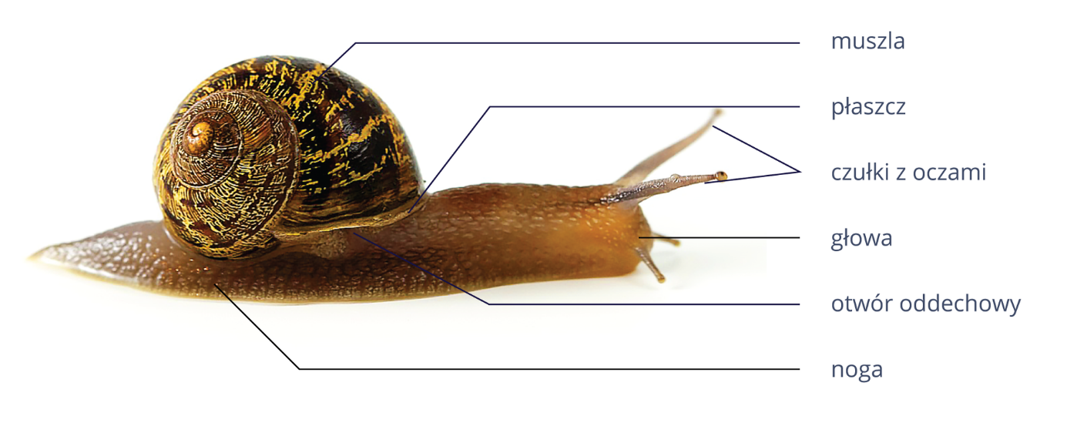

III. Ćwiczenie graficzne „Włóczkowe ślimaki”
Ułóżcie sylwetę ślimaka według waszego pomysłu z kawałka włóczki.

IV. Zabawa ruchowo-naśladowcza „Przestraszony ślimak”
Biedroneczki wyobraźcie sobie że jesteście ślimakami. Naśladujcie sposób poruszania się tego zwierzątka. Na klaśniecie Rodzica schowajcie się do muszli - zwińcie się. Dwa uderzenia w dłonie jest sygnałem do ponownego ruchu.

V. Zabawa plastyczna „Plastelinowy ślimak” - usprawniająca mięśnie ręki
Dzieci modelują z plasteliny długie, cienkie wałeczki, układają je i naklejają na kartce, tworząc kształt muszli ślimaka o jak największej liczbie zwojów; dorysowują flamastrem lub kredka nogi i głowę ślimaka.

